รายงานการปฏิบัติราชการประจำเดือน พฤศจิกายน ๒๕๖๗
ประจำปีงบประมาณ พ.ศ. 256๘
สถานีตำรวจภูธรสีชมพู

๑. งานป้องกันปราบปราม

“กีฬาสี ร.ร.นาจานศึกษา”
28 พฤศจิกายน 2567 (07.30 น.) พ.ต.ท.เอกชัย บุญมียงค์ สวป.สภ.สีชมพู พร้อมชุดจราจร อำนวยความสะดวกการจราจรขบวนพาเหรดนักกีฬา ร.ร.นาจานศึกษา

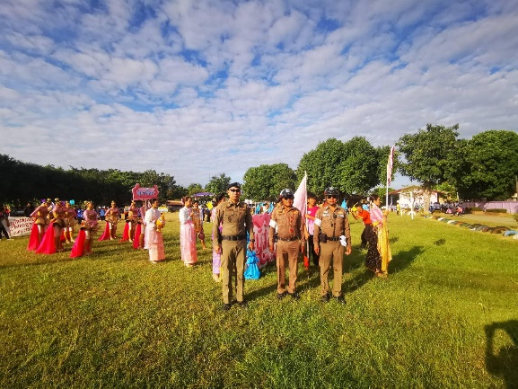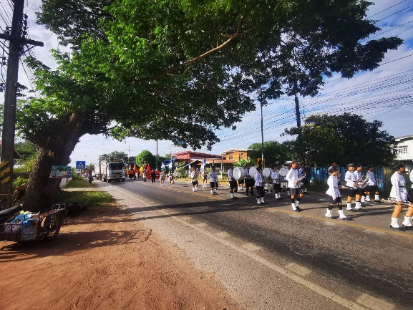

“อำนวยความสะดวกการจราจร”
สภ.สีชมพู ภ.จว.ขอนแก่น
วันที่ 15 พฤศจิกายน 2567 (14.00 น) ชุดจราจรวันนี้ อำนวยความสะดวกการจราจรและบริการประชาชน ขบวนแห่ประเพณีลอยกระทง ประจำปี2567 เพื่อป้องกันและลดอุบัติเหตุ

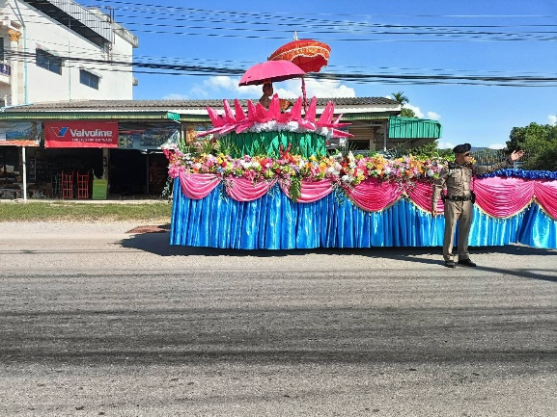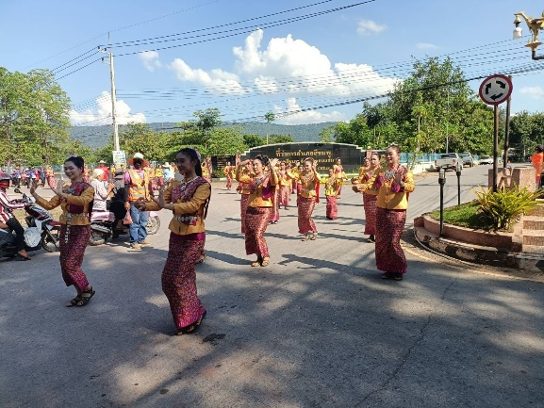

๒. งานจราจร

“กีฬาสี ร.ร.นาจานศึกษา”
28 พฤศจิกายน 2567 (07.30 น.) พ.ต.ท.เอกชัย บุญมียงค์ สวป.สภ.สีชมพู พร้อมชุดจราจร อำนวยความสะดวกการจราจรขบวนพาเหรดนักกีฬา ร.ร.นาจานศึกษา

“อำนวยความสะดวกการจราจร”
สภ.สีชมพู ภ.จว.ขอนแก่น
วันที่ 15 พฤศจิกายน 2567 (14.00 น) ชุดจราจรวันนี้ อำนวยความสะดวกการจราจรและบริการประชาชน ขบวนแห่ประเพณีลอยกระทง ประจำปี2567 เพื่อป้องกันและลดอุบัติเหตุ

๓. งานสืบสวน

วันที่ ๕ พฤศจิกายน ๒๕๖๗ เวลาประมาณ ๐๕.๓๐ น.
สภ.สีชมพู นำโดย นายคารม คำพิทูรย์ นายอำเภอสีชมพู พ.ต.อ.รัฐพล เหลาพรม ผกก.สภ.สีชมพู ปล่อยแถวเจ้าหน้าที่ตำรวจ และฝ่ายปกครองเพื่อระดมกวาดล้างตามแผนปฏิบัติการปิดล้อมตรวจค้นกลุ่มเป้าหมายผู้เกี่ยวข้องกับยาเสพติดในพื้นที่จังหวัดขอนแก่น ตามแผนปฏิบัติการป้องกันและปราบปรามยาเสพติดตามนโยบายเร่งด่วนของรัฐบาล ปี ๒๕๖๘ ในพื้นที่
๑.) นำหมายค้นของศาลจังหวัดชุมแพ ที่ ค.๑๕๓/๒๕๖๗ ลง ๔ พ.ย.๒๕๖๗ ปิดล้อมตรวจค้น บ้านเลขที่ ๔7 ม.๖ บ้านสันติสุข ต.หนองแดง อ.สีชมพู จ.ขอนแก่น ซึ่งเป็นบ้านพัก น.ส.บุญเรือง คำธรรม อายุ ๕๐ ปี ตามบัญชีรายชื่อ Re-X-ray ผู้ค้ายาเสพติด ของอำเภอสีชมพู ลำดับที่ ๒
สรุปผลดำเนินการ พบ น.ส.บุญเรือง คำธรรม อายุ ๕๐ ปี ที่อยู่ ๔7 ม.๖ บ้านสันติสุข ต.หนองแดง อ.สีชมพู จ.ขอนแก่น ตรวจค้นบ้านพักไม่พบสิ่งของผิดกฎหมาย ตรวจปัสสาวะพบสารเสพติด
พร้อมด้วยของกลาง ตัวอย่างปัสสาวะ พร้อมผลตรวจเบื้องต้น จำนวน ๑ ชุด โดยกล่าวหาว่า “ เสพยาเสพติดให้โทษประเภท ๑ (เมทแอมเฟตามีน) โดยฝ่าฝืนต่อกฎหมาย ”
สถานที่จับกุม โรงพยาบาลสีชมพู หมู่ที่ ๑๐ ต.วังเพิ่ม อ.สีชมพู จ.ขอนแก่น

๒.) นำหมายค้นของศาลจังหวัดชุมแพ ที่ ค.๑๕๔/๒๕๖๗ ลง ๔ พ.ย.๒๕๖๗ ปิดล้อมตรวจค้น บ้านเลขที่ ๙ ม.๑ บ้านโคกป่ากุง ต.สีชมพู อ.สีชมพู จ.ขอนแก่น ซึ่งเป็นบ้านพัก นายอภิสิทธิ์หรือหม้อ คำคาน อายุ ๒๔ ปี ตามบัญชีรายชื่อ Re-X-ray ผู้ค้ายาเสพติด ของอำเภอสีชมพู ลำดับที่ ๓
สรุปผลดำเนินการ ไม่พบตัว นายอภิสิทธิ์หรือหม้อ คำคาน อยู่ที่บ้านพัก ตรวจค้นบ้านพักไม่พบสิ่งของผิดกฎหมายแต่อย่างใด จะได้สืบสวนติดตามเฝ้าระวังต่อไป
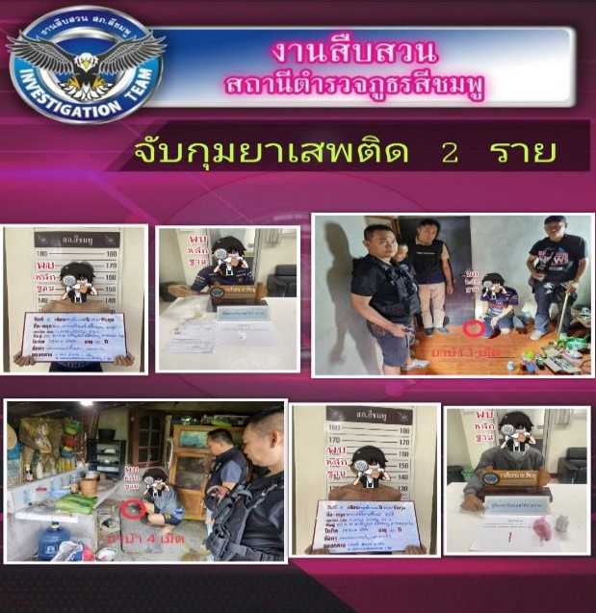
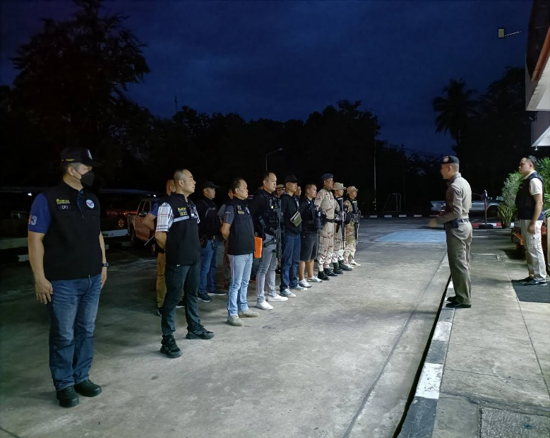

วันที่ ๒๐ พฤศจิกายน ๒๕๖๗ เวลาประมาณ ๐๕.๓๐ น.
สภ.สีชมพู นำโดย นางบุษกร ชินอ้วน ปลัดอำเภอ(เจ้าพนักงานปกครองชำนาญการพิเศษ)ฯ รักษาราชการแทนนายอำเภอสีชมพู พ.ต.อ.รัฐพล เหลาพรม ผกก.สภ.สีชมพู ปล่อยแถวเจ้าหน้าที่ตำรวจ และฝ่ายปกครองเพื่อระดมกวาดล้างตามแผนปฏิบัติการปิดล้อมตรวจค้นกลุ่มเป้าหมายผู้เกี่ยวข้องกับยาเสพติดในพื้นที่จังหวัดขอนแก่น ตามแผนปฏิบัติการป้องกันและปราบปรามยาเสพติดตามนโยบายเร่งด่วนของรัฐบาล ปี ๒๕๖๘ และข้อมูลหนังสือร้องเรียนผู้มีพฤติการณ์เกี่ยวข้องกับยาเสพติด สายด่วน ๑๓๘๖ ในพื้นที่
๑.) นำหมายค้นของศาลจังหวัดชุมแพ ที่ ค.๑๖๒/๒๕๖๗ ลง ๑๙ พ.ย.๒๕๖๗ ปิดล้อมตรวจค้น บ้านเลขที่ ๒๐ ม.๗ บ้านคลองสมบูรณ์ ต.บ้านใหม่ อ.สีชมพู จ.ขอนแก่น ซึ่งเป็นบ้านพัก นายพลชัยหรือเอก จำรัสลาภ อายุ ๔๓ ปี และ น.ส.หนูเจียม อินตา อายุ ๓๙ ปี ตามบัญชีรายชื่อข้อมูลหนังสือร้องเรียน ผู้เกี่ยวข้องกับยาเสพติด มีพฤติการณ์ค้าและเสพยาบ้า กลุ่ม ๓ ทางสายด่วน ๑๓๘๖
๒.) นำหมายค้นของศาลจังหวัดชุมแพ ที่ ค.๑๖๓/๒๕๖๗ ลง ๑๙ พ.ย.๒๕๖๗ ปิดล้อมตรวจค้น บ้านพักไม่มีเลขที่ ม.๑ บ.หนองปลาซิว ต.ภูห่าน อ.สีชมพู จ.ขอนแก่น ซึ่งเป็นบ้านพัก นายพงษ์พัฒน์ วรโยธา อายุ ๓๑ ปี ตามบัญชีรายชื่อข้อมูลหนังสือร้องเรียน ผู้เกี่ยวข้องกับยาเสพติด มีพฤติการณ์ค้าและเสพยาบ้า กลุ่ม ๑ ทางสายด่วน ๑๓๘๖
สรุปผลดำเนินการ 1) ไม่พบตัว นายพงษ์พัฒน์ วรโยธา เนื่องจากได้ถูก สภ.ภูผาม่าน จับกุมและควบคุมตัว เมื่อวันที่ ๑๙ พ.ย.๒๕๖๗ ข้อกล่าวหา “มีเครื่องกระสุนปืนไว้ในความครอบครองโดยไม่ได้รับอนุญาตจากนายทะเบียน และเสพยาเสพติดให้โทษประเภท ๑(เมทแอมเฟตามีน) โดยฝ่าฝืนกฎหมาย"
๒) ตรวจค้นบ้านพักไม่พบสิ่งของผิดกฎหมายแต่อย่างใด
๒. อาวุธปืนพกสั้นแบบออโตเมติก ใช้ยิงกระสุน ๙ มม. ๑ กระบอก พร้อมซอง กระสุน ๑ ซอง
๓. กระเป๋าสะพายหนังสีเขียว จำนวน ๑ ใบ
๔. ตัวอย่างปัสสาวะ พร้อมผลตรวจเบื้องต้น ๑ ชุด
ข้อกล่าวหา “ มียาเสพติดให้โทษประเภท ๑ (เมทแอมเฟตามีน) ไว้ในความครอบครองโดยไม่ได้รับอนุญาต , เสพยาเสพติดให้โทษประเภท ๑ (เมทแอมเฟตามีน) โดยฝ่าฝืนต่อกฎหมายและมีอาวุธปืนไว้ในความครอบครองโดยไม่ได้รับอนุญาตจากนายทะเบียน”
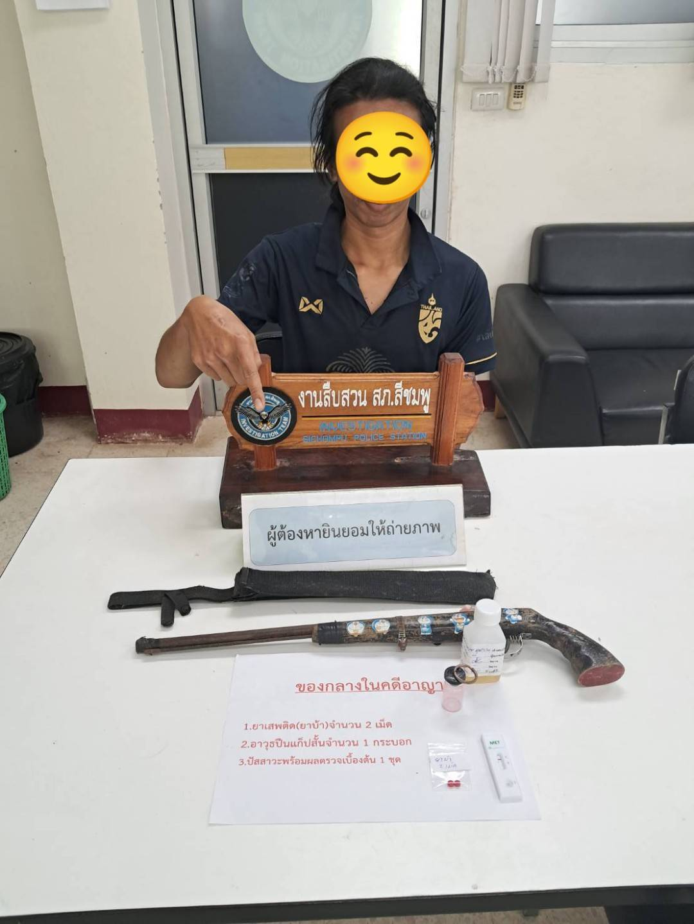
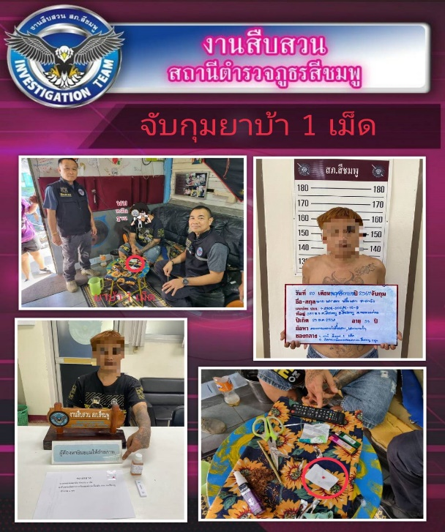

๔. งานสอบสวน
4.งานสอบสวน

รายงานผลการปฏิบัติราชการงานสอบสวน
ประจำเดือน พฤศจิกายน 256๗
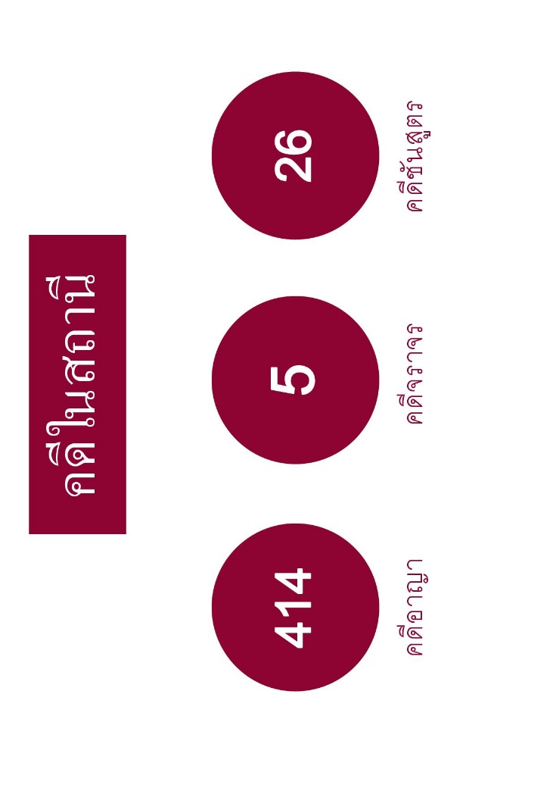
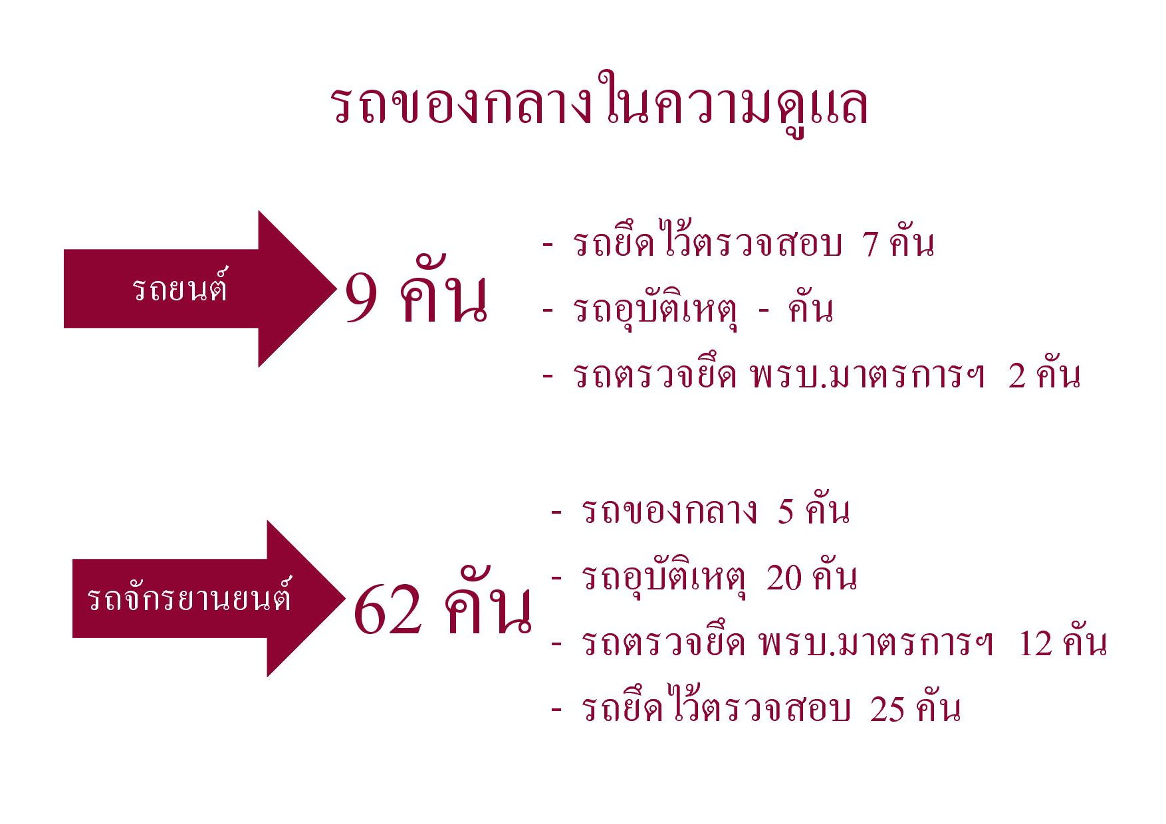

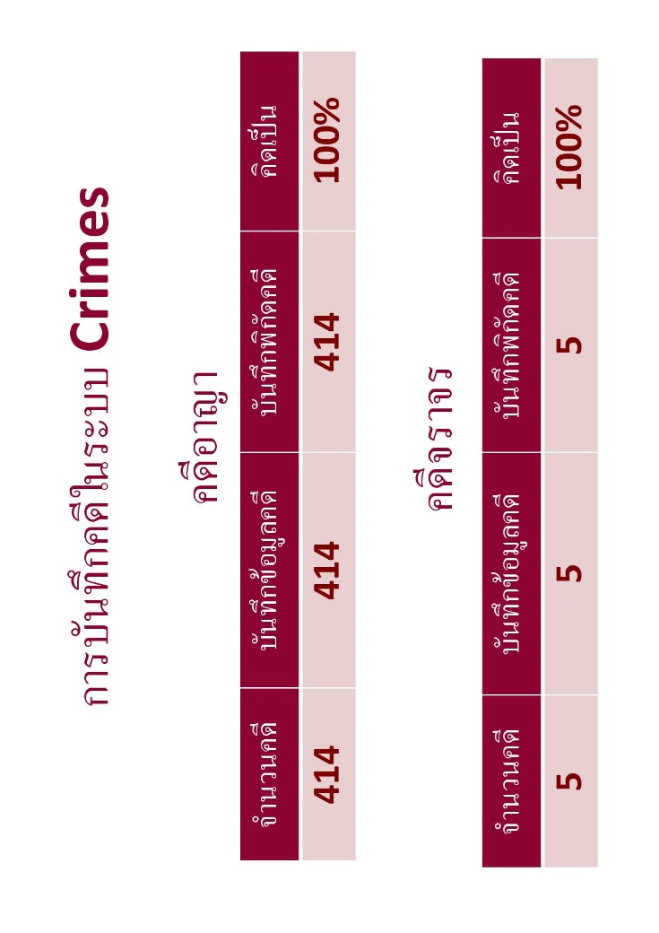

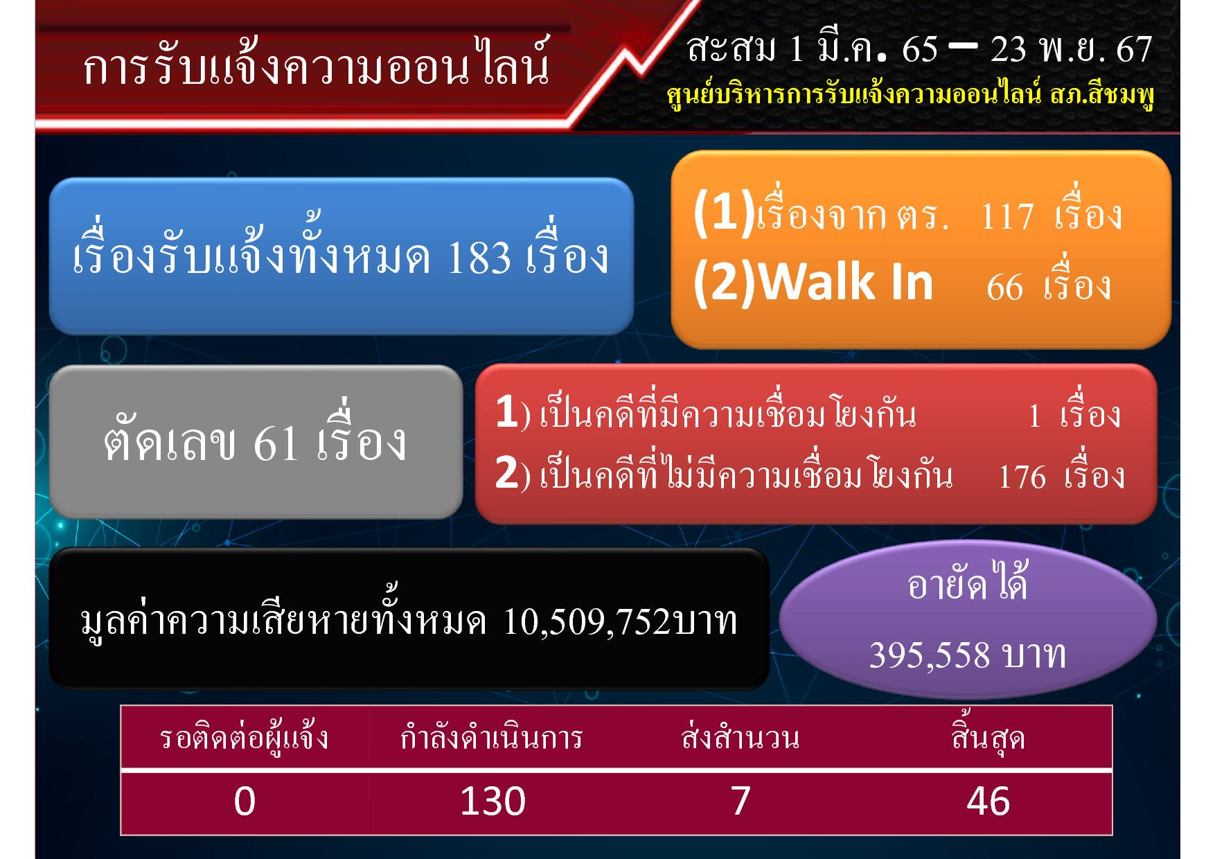

๕. งานอำนวยการ
5.งานอำนวยการ

วันที่ 6 พ.ย.256๗ เวลา 15.00 - 18.00 น. พ.ต.อ.รัฐพล เหลาพรม ผกก.สภ.สีชมพู, พ.ต.ท.สรภพ หมื่นกันยา รอง ผกก.ป.สภ.สีชมพู พ.ต.ต.เอกชัย บุญมียงค์ สวป.ฯ มอบหมายให้ ร.ต.ต.ชัยวัฒน์ ชมภูธิมา รอง สวป.สภ.สีชมพู และ ด.ต.นพดล ร้อยดา พร้อมข้าราชการตำรวจ สภ.สีชมพู อำนวยความสะดวกด้านการจราจร หน้าตลาดนัดคลองถม ต.วังเพิ่ม อ.สีชมพู จ.ขอนแก่น

